Министерство образования Республики Беларусь

Учреждение образования

Белорусский государственный университет

информатики и радиоэлектроники

Факультет компьютерных систем и сетей

Кафедра электронных вычислительных машин

Дисциплина: Схемотехника

Лабораторная работа № 1

на тему

Исследование характеристик

биполярного транзистора

Выполнил: Проверил:

студент гр. 050503 ассист. каф. ЭВМ

Липский Г. В. Жук Д. С.

Минск 2022

# Цель работы

Целью работы является:

* + определение коэффициента передачи транзистора по постоянному току;
  + получение входной характеристики транзистора в схеме с общим эмиттером;
  + получение семейства выходных характеристик транзистора в схеме с общим эмиттером;
  + установка рабочей точки транзисторного каскада с общим эмиттером.

# Ход работы

## Определение коэффициента передачи биполярного транзистора по постоянному току

Измеренные значения тока коллектора *I*К, тока базы *I*Б и напряжения коллектор-эмиттер *U*КЭ, а также значения статического коэффициента усиления транзистора β*DC*, рассчитанные по формуле

$${\text{β}}_{\text{DC}} \text{=} \frac{{\text{I}}_{\text{К}}}{{\text{I}}_{\text{Б}}}$$

представлены в таблице 2.1.

Таблица 2.1

|  |  |  |  |  |  |
| --- | --- | --- | --- | --- | --- |
| *E*Б, В | *E*К, В | *I*К, мА | *I*Б, мкА | *U*КЭ, В | β*DC* |
| 1,25 | 5 | 10.69 | 58.1 | 0.1 | 183.993 |
| 2,5 | 5 | 10.69 | 182.4 | 0.06 | 58.61 |
| 5 | 5 | 10.68 | 427.5 | 0.05 | 24.98 |
| 1,25 | 10 | 10.67 | 57.1 | 0.1 | 186.87 |
| 2,5 | 10 | 10.67 | 182.12 | 0.06 | 58.59 |
| 5 | 10 | 10.67 | 428.8 | 0.05 | 24.89 |

Как видно из таблицы, при уменьшении напряжения коллектор-эмиттер *U*КЭ уменьшается коэффициент усиления транзистора.

## Получение входной характеристики биполярного транзистора в схеме с общим эмиттером

График зависимости входного тока *I*Б транзистора от входного напряжения *U*БЭ представлен на рисунке 2.1.

Рассчитаем входную характеристику транзистора.

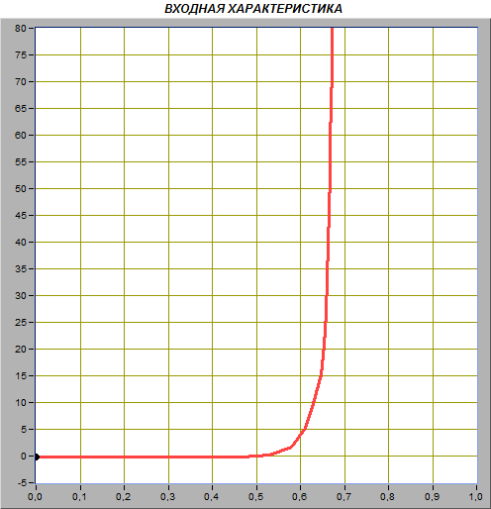

Рисунок 2.1

При значении тока базы *I*Б равным 10 мкА напряжение база-эмиттер *U*БЭ составляет 0,73 В, при 40 мкА — 1,07 В. Тогда дифференциальное входное сопротивление транзистора *rBX* можно вычислить по следующей формуле:

$${\text{r}}_{\text{BX}} \text{=} \frac{\text{∆}{\text{U}}_{\text{БЭ}}}{\text{∆}{\text{I}}_{\text{Б}}} \text{=} \frac{\text{1,07 – 0,73}}{\text{40 – 10}} \text{∙} {\text{10}}^{\text{6}} \text{= 11333,33 Ом.}$$

## Получение семейства выходных характеристик биполярного транзистора в схеме с общим эмиттером

Графики зависимостей коллекторного тока *I*К от напряжения коллектор-эмиттер *U*КЭ представлены на рисунке 2.2.

Определим значения тока коллектора *I*К, соответствующие значениям тока базы *I*Б, при которых снимались выходные характеристики. В ходе измерения при фиксированном коллекторном напряжении равном *U*КЭ = 5 В были получены следующие значения: при *I*Б равным 1,8 мкА *I*К равен 0,98 мА, при 10,5 мкА — 6,4 мА, при 22,4 мкА — 13 мА соответственно.

Коэффициент передачи тока βAC рассчитаем по формуле:

$${\text{β}}_{\text{AC}} \text{=} \frac{\text{∆}{\text{I}}_{\text{K}}}{\text{∆}{\text{I}}_{\text{Б}}} \text{=} \frac{\text{13} \text{–} \text{6,4}}{\text{22.4} \text{–} \text{10,5}} \text{∙} {10}^{3} \text{= 554,62.}$$

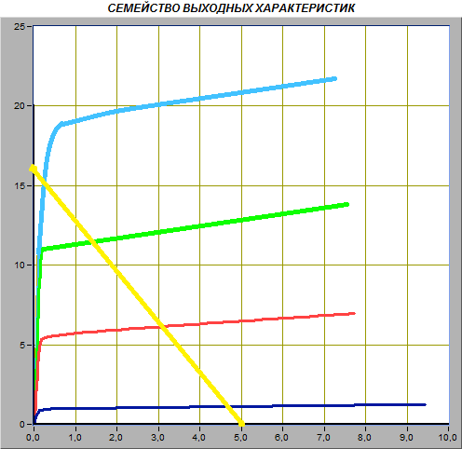

Рисунок 2.2

Значения тока коллектора *I*К* и тока базы *I*Б* в рабочей точке, для которой *U*К = *E*K / 2, соответственно равны 6.4 мА и 10.5 мкА.

## Установка рабочей точки транзисторного каскада с общим эмиттером

Измеренные параметры статического режима транзисторного усилителя с общим эмиттером представлены в таблице 2.2.

Таблица 2.2

|  |  |  |  |
| --- | --- | --- | --- |
| *I*Б, мкА | *U*БЭ, В | *I*К, мА | *U*К, В |
| 10.4 | 0.62 | 6.14 | 3.14 |

Максимально неискажённые входной и выходной сигналы транзисторного каскада изображены на рисунках 2.3 и 2.4.

Амплитуды входного *U*ВХ и выходного *U*ВЫХ сигналов найдём по следующим формулам:

$${\text{U}}_{\text{ВХ}} \text{=} \frac{\text{0,64} \text{–} \text{0,59}}{\text{2}} \text{=} \text{0,025 В,}$$

$${\text{U}}_{\text{ВЫХ}} \text{=} \frac{\text{4,3} \text{–} \text{1,8}}{\text{2}} \text{=} \text{1,25 В.}$$

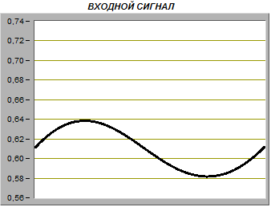

Рисунок 2.3

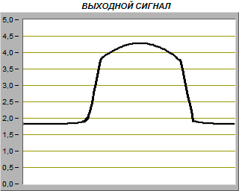

Рисунок 2.4

Рассчитаем коэффициент усиления транзисторного каскада:

$${\text{К}}_{\text{У}} \text{=} \frac{{\text{U}}_{\text{ВЫХ}}}{{\text{U}}_{\text{ВХ}}} \text{=} \frac{\text{1,25}}{\text{0,0}\text{25}} \text{=} \text{50,}$$

Как видно из расчетов, коэффициент усиления, полученный экспериментально, и расчетный равны.

Рассмотрим, как влияет положение рабочей точки на работу транзисторного каскада. Выходной сигнал, полученный при увеличении и уменьшении напряжения ЭДС источника смещения базы *E*Б примерно на 30 %, представлен соответственно на рисунках 2.5 и 2.6.

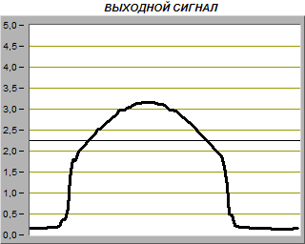

Рисунок 2.5

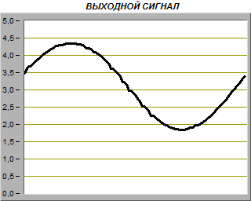

Рисунок 2.6

# Выводы

В ходе данной лабораторной работы были исследованы характеристики биполярного транзистора: коэффициент передачи транзистора, входная характеристика, семейство выходных характеристик и коэффициент усиления транзисторного каскада. Полученные в ходе измерений и расчётов значения соответствуют общепринятой действительности.